**校园OA系统**

**（公文流转）**

用户手册

**成都致学教育科技有限公司**

**2019年10月**

**修订历史记录**

|  |  |  |  |  |  |
| --- | --- | --- | --- | --- | --- |
| 序 | 修改人 | 修改描述 | 批准人 | 生效日期 | 版本 |
| 1 |  |  |  | 2019/10/26 | V1.0 |
| 2 |  |  |  |  |  |
| 3 |  |  |  |  |  |
| 4 |  |  |  |  |  |
| 5 |  |  |  |  |  |
| 6 |  |  |  |  |  |

目录

1.公文创建 3

2.公文列表 5

3.公文详情 6

4.我的发文 8

5、待我审批 9

6、我已审批 10

7、审批流程管理 11

8、手机端公文查看审批 12

9.公文短信提醒模板 16

一、系统使用用户角色

学校教师、管理员等

二、功能详情说明

# 1.公文创建

功能描述：支持创建公文内容，增加附件上传、选择发送对象、是否需要审批等设置。

1.1内容创建

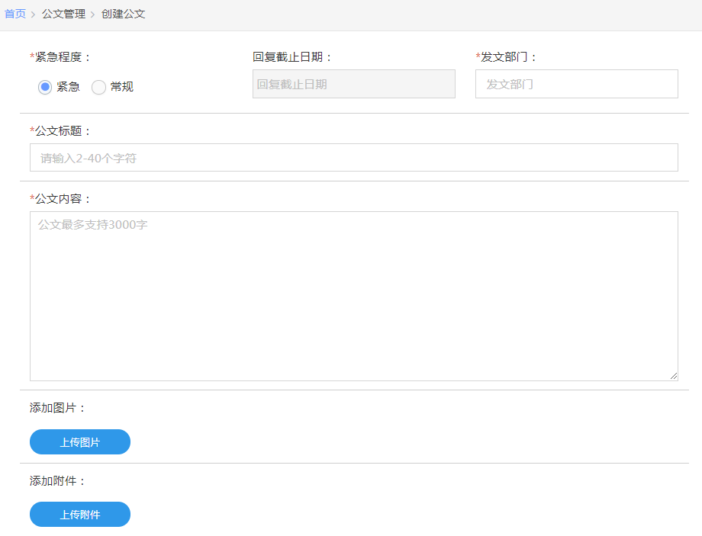

* 公文紧急程度：常规、紧急。默认选择常规。

回复截止日期：非必填，非必填项，如果选择的话，选择日期和时间必须要大于当前日期和时间。如果不大于当前日期和时间，提交时给予提示“回复截止时间错误，请重新设置”

* 发文部门：必填 ，手动输入2-20个字符
* 公文标题：必填，请输入2-40个字符。
* 公文内容：必填，请输入2-3000个字符。
* 添加图片：非必填，支持最多上传9张，上传后缩略图显示，上传图片可以删除，单张图片小于300M.
* 添加附件：非必填，支持最多上传5个附件，支持文本附件格式包含，（word、ppt

、excel、pdf、图片上传、jpg，gif、png）,单个格式支持上传最大300M.

1.2.公文提醒机制

功能描述：发送公文可以选择公文提醒机制,可以触达用户终端。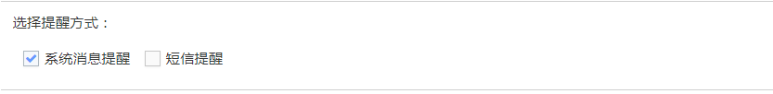

* 支持显示系统消息提醒和短信提醒，默认显示和勾选系统消息提醒。
* 短信提醒，只有开通 校园oa系统短信包服务，才能看到和使用该短信功能。

1.3 选择发送对象

功能描述：选择公文要发的目标用户及人群。

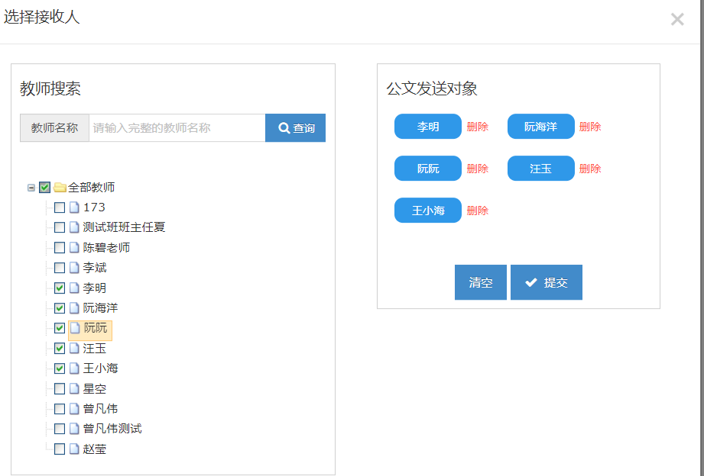

* 支持精确搜索公文发送对象。
* 支持在列表中多选公文发送对象。
* 支持将已经选择公文接收人进行管理移除。

1.4 选择审批流程

功能描述：公文审批流程设置，可以选择三种方式，无需审批、自由审批流程、固定流程审批（审批流程控制）。

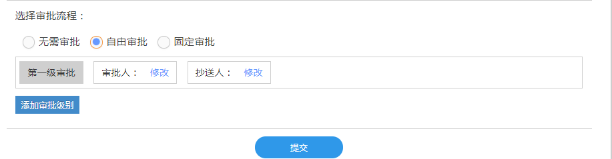

* 无需审批：默认勾选，不需要走流程，用户创建公文，点击‘提交’公文直接发送给公文接收人。
* 自由流程审批：自主选择需要审批人。选择添加1个或者多个审批人，自由流程审批，每一个级别选择一个审批人，依次进行排序。上一级审批完成，进入下一级审批流程，知道整个流程走完。
* 固定流程审批，选择对应用户在这个业务中对应的固定流程，按照已经设定的流程走完审批。
* 需要审批的，审批流程走完后

以上所有设置完毕，公文进入发送或者审批环节。

# 2.公文列表

功能描述：显示发给当前用户所有的公文列表

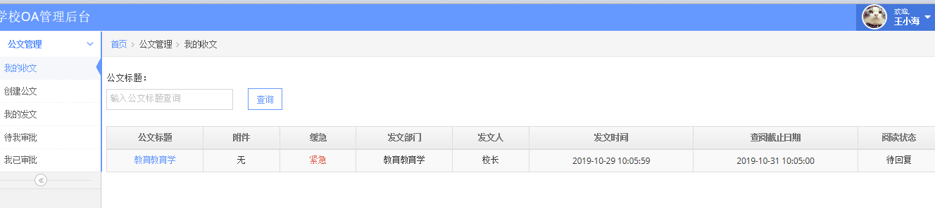

* 公文列表，每页显示30条数据，按照时间倒排序。
* 检索，支持模糊搜索公文，支持按照标题搜索，或者按照发文人进行搜索。
* 公文列表显示字段包含

序号：按照收文时间倒排序进行显示。

公文标题：显示公文的标题，点击查看公文的详情内容。

附件：是否含有附件内容。

缓急：显示创建公文时，填写‘常规’或者“加急”，加急的公文显示，红色字体加粗，提示收文者阅读。

发文单位：显示公文创建者填写的发文单位，后期拓展可支持选择部门。

发文人：显示公文创建人

发文时间：显示公文进入公文流传下发时间。

查阅截止日期：创建者显示公文设置最后批复时间，超过设置时间，公文流程显示“已完成”

阅读状态：显示当前用户是否阅读公文的的状态标识。

# 3.公文详情

功能描述：在功能列表中查看，查看已经成功发送的公文内容。主要包含四部分：公文基本信息、公文正文、公文回复（回执显示）、我的回复

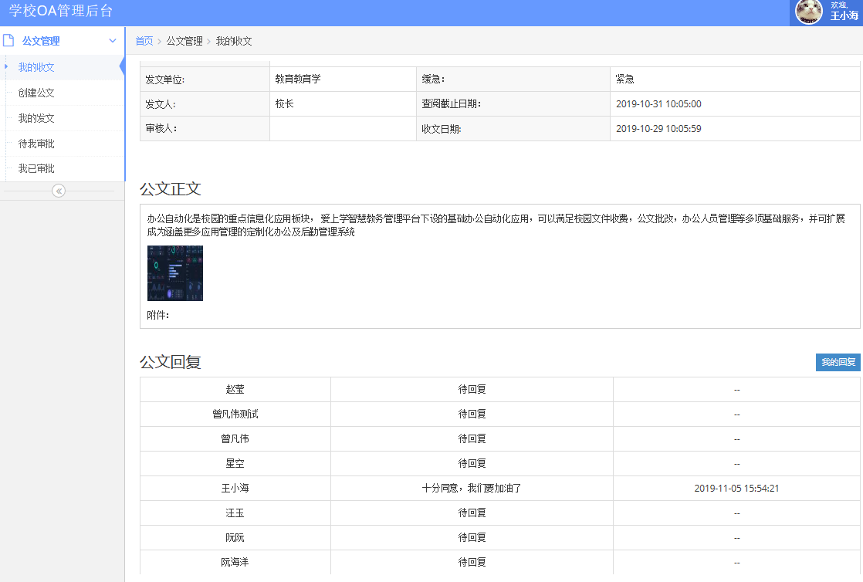

* 基本信息

显示公文标题、发文单位、缓急程度、发文人、审核人、收文日期、查阅截止日期

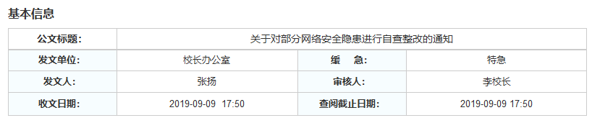

* 公文正文内容包含

公文内容，公文图片（可无）、公文附件（可无），后两项如果有，则不显示出来。

如果显示图片和附件，图片显示缩略图（尺寸实际开发沟通）附件显示名称及附件标识。

* 我的回复

如果当前用户未回复公文，则显示【我要回复】，点击我要回复，弹出回复页面，进行内容回复。

* 公文回复

公文回复为，所有发文对象回复

按照选择人员次序进行显示回复内容，回复内容包含，是否回复的状态。

显示所有公文接收人的姓名、回复的信息内容、回复的时间，

如果目标用户未回复，则显示“待回复”，回复时间按照“--”代替。

# 4.我的发文

功能描述：显示的当前用户所有发文内容列表，及公文的状态。

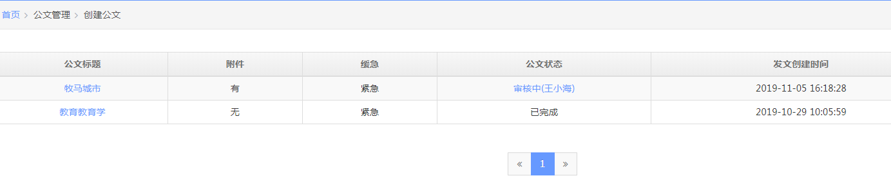

* 字段内容显示：发文列表，按照发文时间倒排序
* 审核中和被拒绝，点击都可弹出页面查看行走流程步骤
* 除”被拒绝“状态外，其余状态下，公文都不可编辑点击“重新编辑”显示进入公文编辑，对之前公文进行编辑，重新修改，但是因为所有公文已经修改，审批流程需要重新走。
* 审核进度查查看

点击审批状态，查看审核进度。

列表会将所有需要审批人列出和进度，及审核意见和审核时间列出，方便当前用户查看。

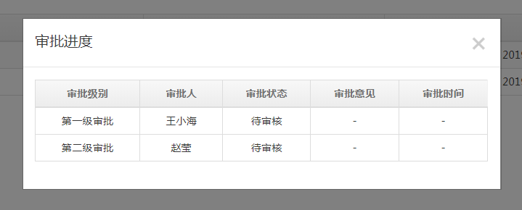

# 5、待我审批

功能描述：显示当前用户需要审核的公文列表，及详情查看。

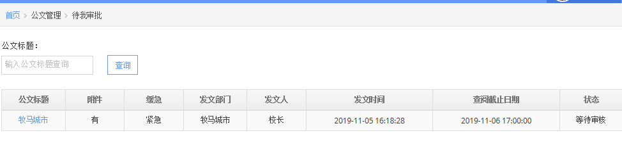

* 按照公文接受次序显示所有待审批的公文。
* 支持模糊检索所有的公文内容。
* 列表字段显示：标题、附件、缓急程度，发送部门、发文人、公文发送时间、公文截止时间、公文状态。
* 点击公文标题进入公文审批页面

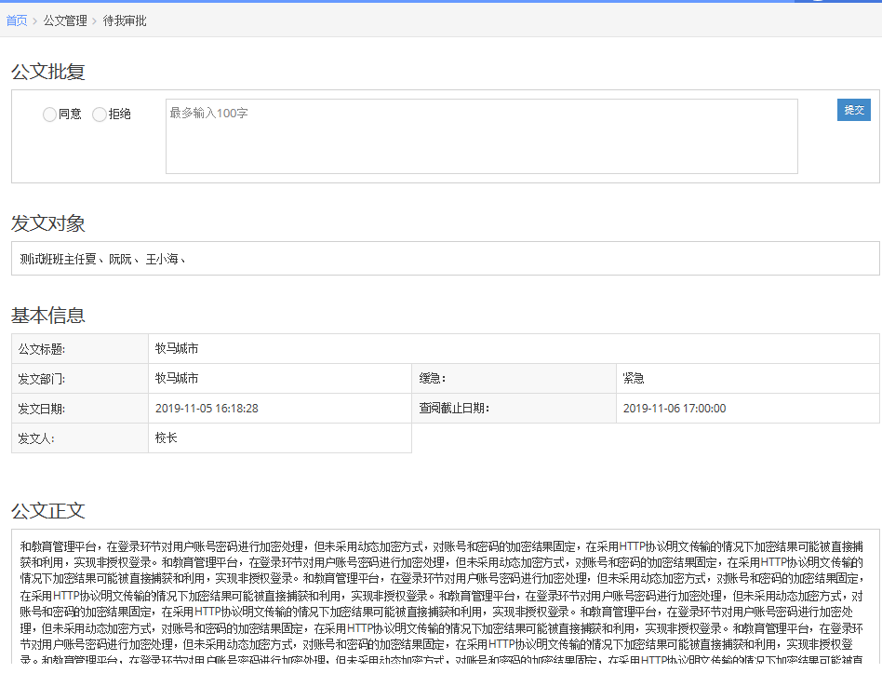

* 我的批复区域：必填

显示我的批复，选择‘同意’和“拒绝”，默认显示 同意。

填写审批意见，显示2-40个字符。

点击“提交”判断是否填写审批意见，如果为空，则提醒“审批意见不能空”。

主要审核者快速查看公文内容，主要包含，发送对象的核对、公文基本信息核对、公文内容的审核。

# 6、我已审批

功能描述：显示我已经过的公文列表及审核状态。

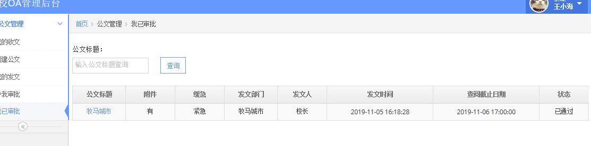

* 公文的字段内容：公文标题、附件、缓急、发文人、发送部门、公文发送时间、状态（审核通过/审核拒绝）
* 公文查询：支持模糊搜索我已经审核的公文列表。
* 点击查看公文详情。

页面样式，与我要审核相同，最上方当前审批中者的审批意见。

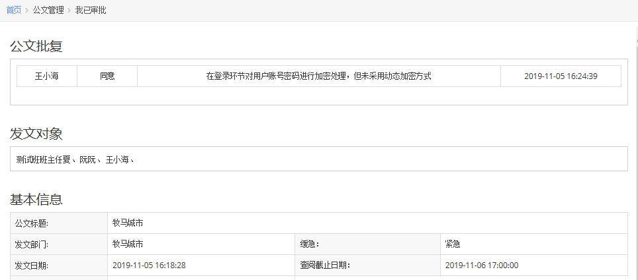

# 7、审批流程管理

功能描述：所有关于审批流程的设置和启用的管理。

* 创建审批流程

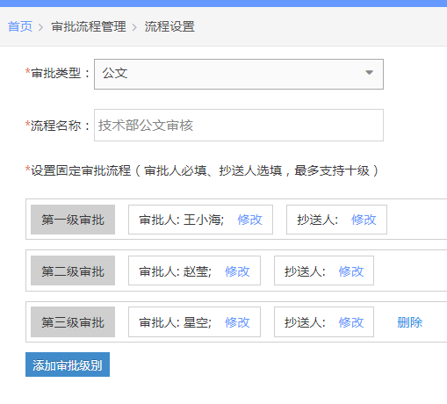审批类型：选择使用审批功能模块，进行关联，第一期实现 “公文”管理的关联。默认显示为公文。

流程名称：必填，自定义审批的流程的名字，支持2-20个字符填写。

设置审批流程（审批人必填、抄送人选填）

默认状态为一级审批，

对于级别审核的创建管理。

点击“添加审批级别”依次生成第二级审批、第三级审批、第四级审批。

在最新升级级别后面，会有删除当前级别的功能。支持最大创建级别为10级。

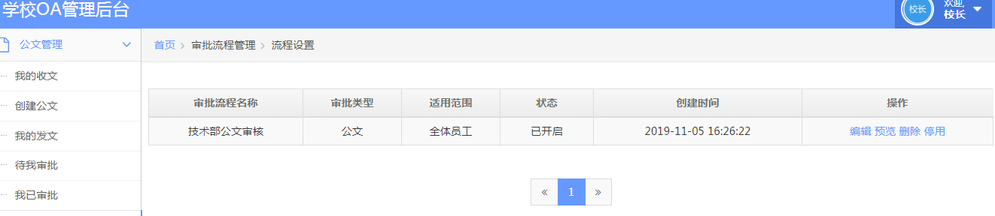

* 字段显示：流程名称、审批类型、适用范围、流程状态、流程创建时间、操作（编辑、预览、删除、启用/停用）如果需要删除当前审核流程，对已生审核流程功能不受影响。启用/停用：如果被禁用的流程，这个流程应用在公文或者其他请假等功能中，对已经使用该流程的公文，不受影响。

# 8、手机端公文查看审批

功能描述：本期客户端实现oa公文的提醒、审批和回复的功能。

8.1系统内消息提醒，使用“通知”进行推送

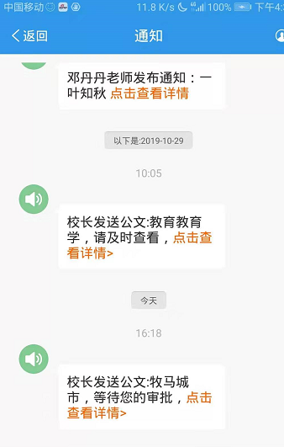

* 审批公文提醒模板

Xxx发送公文： xxxxxx（公文标题），等待您的审批，**点击查看详情**

* 公文抄送人提醒模板

Xxx发送公文： xxxxxx（公文标题），请您了解，**点击查看详情**

* 接收公文提醒模板

Xxxx发送公文：xxxxx（公文标题），请您及时查看，**点击查看详情**

* 审批被拒（公文审批被拒，给公文发送人提醒）

您发送的公文：xxxxx，没有通过审核，请到OA系统电脑端查看原因

8.2 公文审批页面查看

* 拥有审批的教师，通过消息提醒进入查看，公文的详情内容
* 未审批状态： 点击”我要审批”进入，我要审批页面，在文本框进行审批意见填写。
* 已审批后，状态修改为，已审批。用户点击已审批，打开显示审批结果内容页。

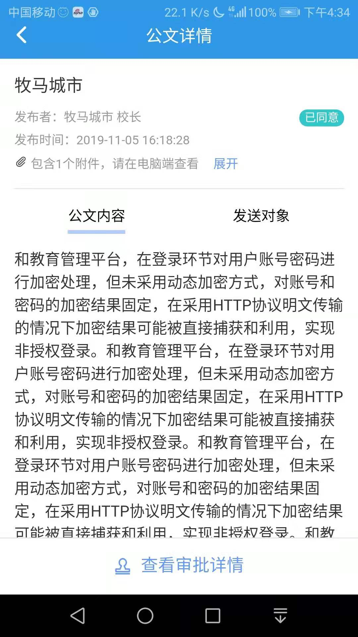

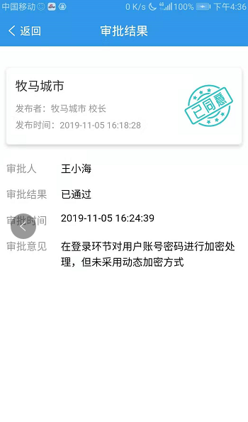

* 公文详情内容包含

公文标题、发文部门、发文人、公文发送时间、公文详情内容、图片或者附件等。

发送对象：显示公文所有目标发送人的名单。

* 审批流程，跟pc手机端相似。统一和审批都需要填写审批原有
* 图片点击查看大图、存在附件，点击下载提示“请到电脑端查看详情”
* 发送对象，查看是公文目标发送人。

8.3 公文查看回复页面

功能描述：公文经过审批正式下发给教师，教师收到系统通知后，通过系统消息连接，进入公文详情内容。

* 公文详情页面：显示内容 公文标题、部门、使用人、发文时间、公文正文。
* 有公文的回复权限，点击“回复公文”进入公文回复模板，回复相应的公文内容。
* 公文以回复完毕后，回复状态按钮变更显示“已回复”，进入我的回复页面，显示回复内容。
* 发送对象，查看公文所有接收者和回复时间及内容。如果没有回复，则显示教师头像和名字，回复内容为空。

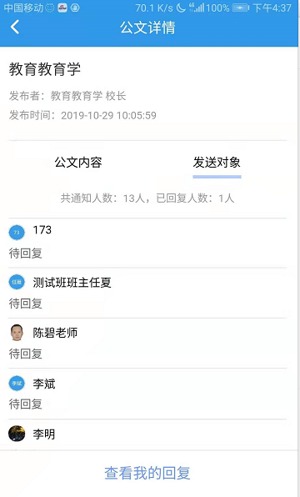

# 9.公文短信提醒模板

功能描述：校园oa系统设置设置单独的单独服务编号，只有开启短信服务，在前端才能进行选择短信下发。下发采取统一的短信模板。

* 审核短信提醒：

Xxx发送公文： xxxxxx（公文标题），等待您的审批，请及时查看。

* 公文抄送人提醒模板

Xxx发送公文： xxxxxx（公文标题），请您了解，

* 接受公文提醒模板

Xxxx发送公文：xxxxx（公文标题），请您及时查看。

* 审批被拒（公文审批被拒，给公文发送人提醒）
* 您发送的公文：xxxxx，没有通过审核，请到OA系统电脑端查看原因

（完）